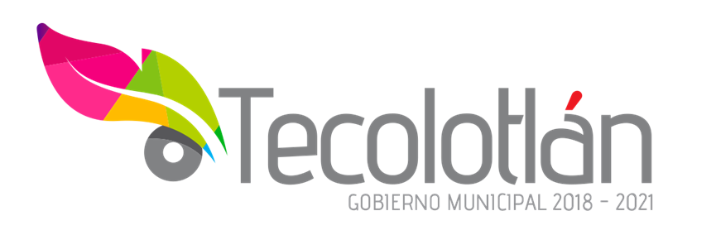

Tecolotlán, Jalisco 19 de abril de 2021

**ASUNTO:** Informe mensual de estadísticas de marzo.

OFICIO: AR/OFE/10/2021

**LIC. ROSALIA BUSTOS MONCAYO**

**TITULAR DE LA UNIDAD DE TRANSPARENCIA**

Por medio del presente reciba un saludo, y aprovecho la ocasión para dar a conocer el informe mensual de estadísticas del mes de marzo del presente año de esta oficina a mi cargo, y queda como sigue:

Sin más por el momento, agradezco de antemano la atención prestada al presente oficio y quedo a la espera de su amable respuesta.

**A T E N T A M E N T E**

**______________________________**

**C.P. Ramón López Jiménez**

**Encargado del Archivo**

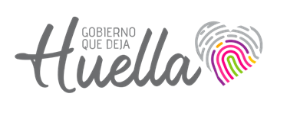**C.c. Archivo**

Cristóbal de Ovejo Nº 37 Tecolotlán, Jal. C.P. 48540  
Tels. (349) 776 0915, 776 0117